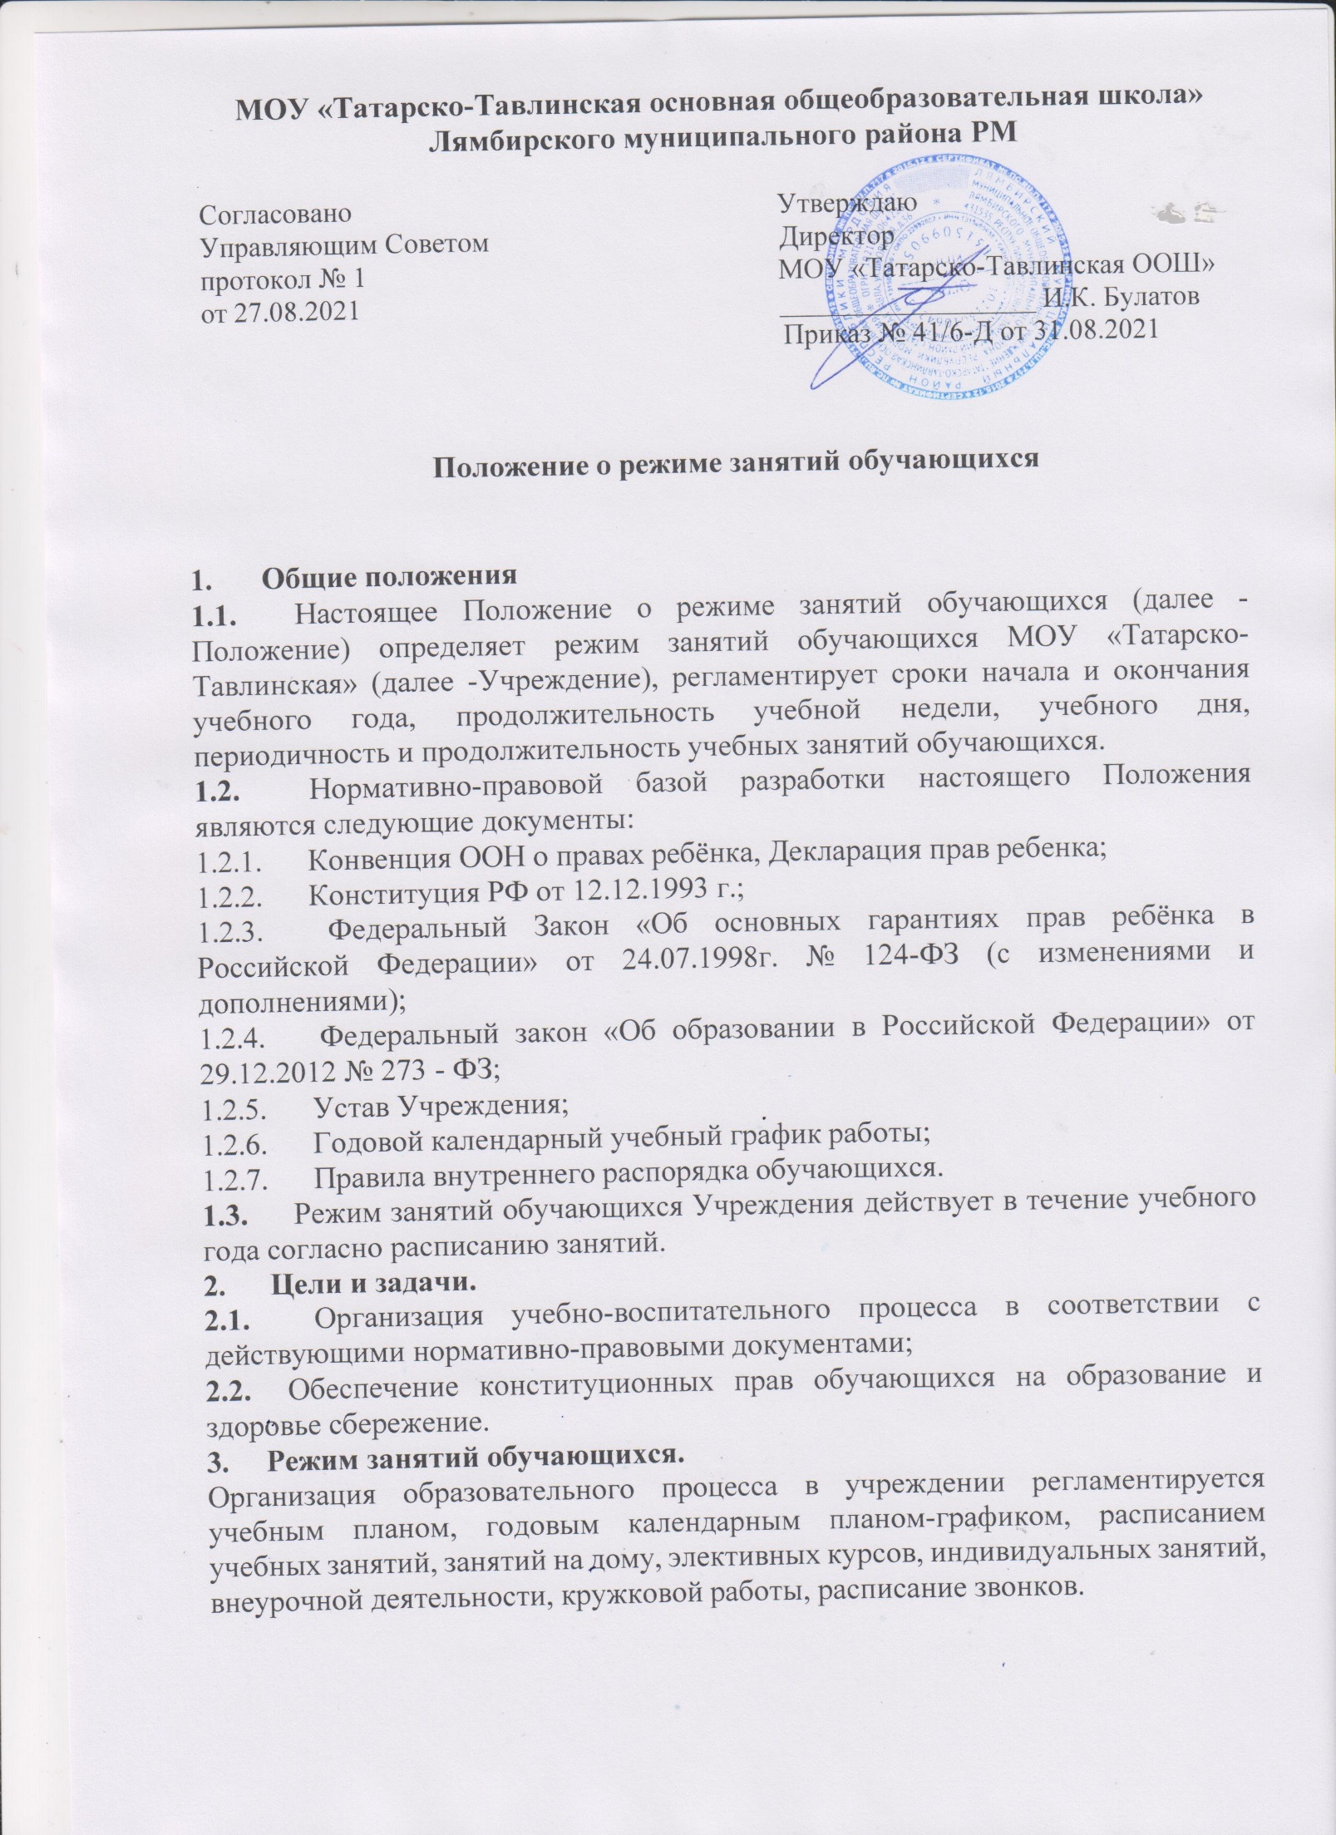

|  |  |
| --- | --- |
| **МОУ «Татарско-Тавлинская основная общеобразовательная школа»**  **Лямбирского муниципального района РМ**  Согласовано Утверждаю  Управляющим Советом Директор  протокол № 1 МОУ «Татарско-Тавлинская ООШ»  от 27.08.2021 ___________________ И.К. Булатов  Приказ № 41/6 -Д от 31.08.2021 |  |

Положение о режиме занятий обучающихся

1. Общие положения
   1. Настоящее Положение о режиме занятий обучающихся (далее - Положение) определяет режим занятий обучающихся МОУ «Татарско-Тавлинская» (далее -Учреждение), регламентирует сроки начала и окончания учебного года, продолжительность учебной недели, учебного дня, периодичность и продолжительность учебных занятий обучающихся.
   2. Нормативно-правовой базой разработки настоящего Положения являются следующие документы:
      1. Конвенция ООН о правах ребёнка, Декларация прав ребенка;
      2. Конституция РФ от 12.12.1993 г.;
      3. Федеральный Закон «Об основных гарантиях прав ребёнка в Российской Федерации» от 24.07.1998г. № 124-ФЗ (с изменениями и дополнениями);
      4. Федеральный закон «Об образовании в Российской Федерации» от 29.12.2012 № 273 - ФЗ;
      5. Устав Учреждения;
      6. Годовой календарный учебный график работы;
      7. Правила внутреннего распорядка обучающихся.
   3. Режим занятий обучающихся Учреждения действует в течение учебного года согласно расписанию занятий.

# Цели и задачи.

* 1. Организация учебно-воспитательного процесса в соответствии с действующими нормативно-правовыми документами;
  2. Обеспечение конституционных прав обучающихся на образование и здоровье сбережение.

# Режим занятий обучающихся.

Организация образовательного процесса в учреждении регламентируется учебным планом, годовым календарным планом-графиком, расписанием учебных занятий, занятий на дому, элективных курсов, индивидуальных занятий, внеурочной деятельности, кружковой работы, расписание звонков.

# Продолжительность учебного года.

* + 1. Учебный год начинается 1 сентября. Если этот день приходится на выходной день, то в этом случае учебный год начинается в первый, следующий за ним, рабочий день.
    2. Продолжительность учебного года в первом классе – 33 недели, во 2-9 классах - 34 недели.
    3. Продолжительность каникул в течение учебного года регулируется ежегодно годовым календарным учебным графиком. Для обучающихся 1 класса устанавливаются дополнительные недельные каникулы в феврале.

# Регламентирование образовательного процесса.

* + 1. Учебный год на ступенях начального общего образования и основного общего образования делится на четыре четверти, на ступени среднего общего образования – на два полугодия.
    2. Учебные занятия организуются в одну смену. 3.2.3.Продолжительность учебной рабочей недели:

- 5-ти дневная рабочая неделя для обучающихся 1-9 классов.

3.2.4.Образовательная недельная нагрузка равномерно распределяется в течение учебной недели, при этом соблюдается объем максимальной допустимой нагрузки:

* для обучающихся 1-х классов не более 4 уроков и 1 день в неделю не более 5 уроков за счет урока физической культуры;
* для обучающихся 2-4 классов – не более 5 уроков, и один раз в неделю 6 уроков за счет урока физической культуры при 6-дневной учебной неделе;
* для обучающихся 5-6 классов – не более 6 уроков;
* для обучающихся 7-9 классов – не более 7 уроков. 3.2.5.Начало занятий в 8-30.
  + 1. Продолжительность урока для обучающихся составляет 45 минут. В 1 классе используется «ступенчатый» режим обучения.
    2. Продолжительность перемен между уроками составляет не менее 10 минут, продолжительность большой перемены (после 4 урока) – 20 минут. В середине учебного дня для обучающихся 1 класса рекомендуется организация динамической паузы продолжительностью не менее 40 минут.
    3. Для обучающихся с ограниченными возможностями здоровья (далее - с ОВЗ), детей-инвалидов организуется образовательный процесс с учетом особенностей психофизического развития указанных категорий обучающихся, создаются специальные условия, без которых невозможно или затруднено освоение Программ указанными категориями обучающихся в соответствии с заключением психолого-медико-педагогической комиссии и индивидуальной программой реабилитации ребенка-инвалида.
    4. Сроки обучения по Программам для обучающихся с ОВЗ, детей- инвалидов могут быть увеличены с учетом особенностей их психофизического развития в соответствии с заключением психолого- медико-педагогической комиссии - для обучающихся с ОВЗ, а также в

соответствии с индивидуальной программой реабилитации - для обучающихся детей-инвалидов.

* + 1. Расписание уроков составляется с учетом дневной и недельной умственной работоспособности обучающихся и шкалой трудности учебных предметов.
    2. Перед началом каждого урока подается звонок. По окончании урока учитель и обучающиеся выходят из кабинета. Дежурные учителя во время перемен дежурят, обеспечивают дисциплину обучающихся, а также несут ответственность за поведение обучающихся на переменах.
    3. В учреждении с целью профилактики утомления, нарушения осанки, зрения обучающихся, должны проводиться на уроках физкультурные минутки и гимнастика для глаз.
    4. Категорически запрещается удаление обучающихся из класса, моральное или физическое воздействие на обучающихся.

# Питание

* + 1. Организация питания обучающихся проводится согласно приказа директора и установленному графику.
    2. График питания обучающихся утверждается директором ежегодно. Классные руководители (или учителя) сопровождают детей в столовую, присутствуют при приеме пищи детьми и обеспечивают порядок в столовой. **3.4.Режим двигательной активности обучающихся.**

3.4.1.Двигательная активность обучающихся помимо уроков физической культуры в образовательном процессе обеспечивается за счет проведения:

* физкультминуток;
* организованных подвижных игр на переменах;
* внеклассных спортивных занятий и соревнований, общешкольных спортивных мероприятий, дней здоровья;
* самостоятельных занятий физической культурой в секциях. 3.4.2.Спортивные нагрузки на занятиях физической культурой, соревнованиях, внеурочных занятиях спортивно-оздоровительного направления при проведении динамического или спортивного часа должны соответствовать возрасту, состоянию здоровья и физической подготовленности обучающихся, а также метеорологическим условиям (если они организованы на открытом воздухе).
  + 1. Обучающимся основной физкультурной группы разрешается участие во всех физкультурно-оздоровительных мероприятиях в соответствии с их возрастом. С обучающимися подготовительной и специальной групп физкультурно-оздоровительную работу следует проводить с учетом заключения врача.
    2. К участию в соревнованиях и туристских походах обучающиеся допускаются с разрешения медицинского работника.

# 3.5.Режим трудовых занятий обучающихся. 3.6.Организация воспитательного процесса.

Организация воспитательного процесса регламентируется расписанием работы кружков, секций, внеурочной деятельности, детских общественных объединений.

* + 1. Дежурство по учреждению членов администрации, учителей, классных коллективов и классных руководителей осуществляется в соответствии с

графиком дежурств, составленным заместителем директора по учебной работе в начале учебного года (или каждой четверти) и утверждается директором.

* + 1. Проведение экскурсий, походов, выходов с обучающимися на внеклассные мероприятия за пределы учреждения разрешается только после издания соответствующего приказа директора на основании заявления родителей (законных представителей) несовершеннолетних обучающихся. Ответственность за жизнь и здоровье обучающихся при проведении подобных мероприятий несет учитель, который назначен приказом директора.
    2. Работа спортивных секций, кружков, внеурочной деятельности допускается только по расписанию, утвержденному директором учреждения. **3.8.Занятость обучающихся в период летнего отдыха и оздоровления.**

Летняя оздоровительная кампания проводится с целью оздоровления обучающихся, воспитания у них трудолюбия, любви к окружающей среде, формирования здорового образа жизни и обеспечения занятости детей в летнее время, профилактики правонарушений среди несовершеннолетних.

В период проведения летней оздоровительной кампании в учреждении, в случае финансирования данного направления работы, может функционировать летний оздоровительный лагерь с дневным пребыванием детей.

Организация воспитательного процесса в учреждении в летний период регламентируется соответствующим приказом директора.

# Документация

Режим занятий обучающихся регламентируется следующими документами: 4.1.Приказы директора:

* Об организации образовательного процесса в учебном году;
* Об организации питания;
* Об организационном завершении четверти, учебного года.
* 4.2.Графики дежурств:

-классных коллективов;

-дежурных администраторов и учителей;

4.3.Правила внутреннего трудового распорядка;

4.4.Правила внутреннего распорядка для обучающихся;

4.5.График работы школьной библиотеки.